









303
Data e hora da consulta: 19/11/2021 17:35
Usuário: ***.370.857-**
Impressão Completa
Nota de Empenho
UG Emitente
Código
90016
Nome
Moeda
JUSTICA FEDERAL DE PRIMEIRO GRAU - RJ
REAL - (R$)
CEP
CNPJ
Endereço
05.424.540/0001-16 AV. ALMIRANTE BARROSO, 78/13
20031-001
Município
UF Telefone
RIO DE JANEIRO
RJ 3218-9771
Ano
2021
Tipo
Número
NE
477
Célula Orçamentária
Esfera
PTRES
168312
Fonte de Recurso Natureza da Despesa UGR
Plano Interno
1
0100000000
339030
-
-
Data de Emissão Tipo
Processo
Taxa de Câmbio
Valor
19/11/2021
Ordinário
EOF-2021/00229
-
39.900,00
Favorecido
Código
Nome
01.756.582/0001-01 J. R. MACHADO COMERCIO E SERVICOS
Endereço
CEP
COLUMBIA 80 QUINTINO BOCAIUVA
21380-170
Município
UF Telefone
RIO DE JANEIRO
RJ 3355-3230 / 3357-8652.
Amparo Legal
Código
Modalidade de Licitação
PREGAO
126
Ato Normativo
LEI 10.520 / 2002
Artigo
Parágrafo
Incíso
Alínea
1
-
-
-
Descrição
Aquisição de Distintivos Funcionais, Porta-Carteiras Funcionais e Insígnias de Lapela (bottoms). *RP* *ID23-NSEG*
PR 85/2021 JFRJ-DES-2021/32579 18NOV21.
Local da Entrega
-
Informação Complementar
-
Sistema de Origem
SIAFI-STN
Versão Data/Hora
Operação
002
19/11/2021 17:22:06 Alteração
1
de
2
Autenticado digitalmente por MARTHA KINACH RODRIGUES LIMA.
Documento Nº: 3178334.29241713-4103 - consulta à autenticidade em
https://siga.jfrj.jus.br/sigaex/public/app/autenticar?n=3178334.29241713-4103

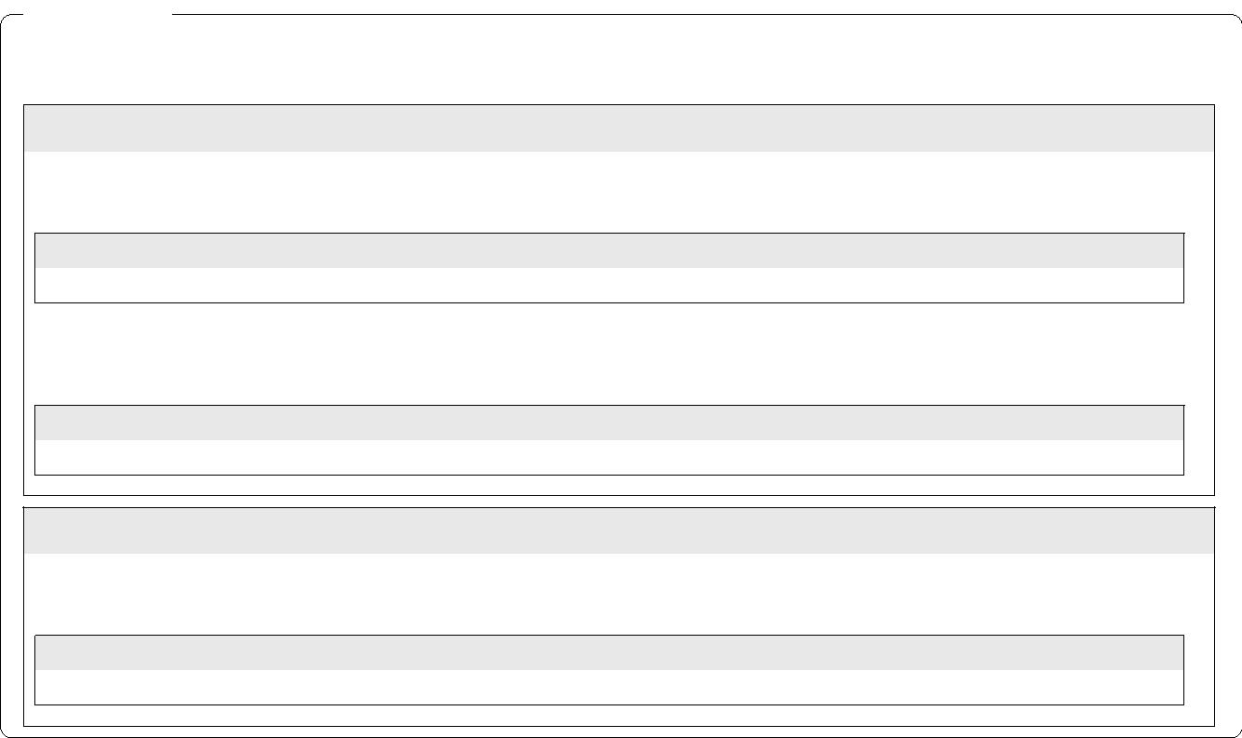

304
Data e hora da consulta: 19/11/2021 17:35
Usuário: ***.370.857-**
Impressão Completa
Nota de Empenho
Lista de Itens
Natureza de Despesa
Total da Lista
339030 - MATERIAL DE CONSUMO
39.900,00
Subelemento 44 - MATERIAL DE SINALIZACAO VISUAL E OUTROS
Seq.
Descrição
Valor do Item
001
Distintivo funcional, conforme especificação. Item 1.
17.600,00
Data
Operação
Quantidade Valor Unitário
Valor Total
19/11/2021 Inclusão
200,00000 88,0000
17.600,00
Seq.
Descrição
Insígnia de lapela (bottom), conforme especificação. Item 2.
Valor do Item
002
4.500,00
Data
Operação
Quantidade Valor Unitário
Valor Total
19/11/2021 Inclusão
300,00000 15,0000
4.500,00
Subelemento 19 - MATERIAL DE ACONDICIONAMENTO E EMBALAGEM
Seq.
Descrição
Valor do Item
003
Porta-carteira funcional, conforme especificação. Item 3.
17.800,00
Data
Operação
Quantidade Valor Unitário
Valor Total
19/11/2021 Inclusão
200,00000 89,0000
17.800,00
Assinaturas
Ordenador de Despesa
LUCIANA BARÃO RODRIGUES
***.973.247-**
Gestor Financeiro
MARTHA KINACH RODRIGUES LIMA
***.370.857-**
19/11/2021 17:22:06
19/11/2021 17:21:28
Versão Data/Hora
Operação
002 19/11/2021 17:22:06 Alteração
2
de
2
Autenticado digitalmente por MARTHA KINACH RODRIGUES LIMA.
Documento Nº: 3178334.29241713-4103 - consulta à autenticidade em
https://siga.jfrj.jus.br/sigaex/public/app/autenticar?n=3178334.29241713-4103

